**ZARZĄDZENIE**

**REGIONALNEGO DYREKTORA OCHRONY ŚRODOWISKA W KIELCACH**

z dnia 17 grudnia 2024 r.

**zmieniające zarządzenie w sprawie rezerwatu przyrody Polana Polichno**

Na podstawie art. 13 ust. 3 ustawy z dnia 16 kwietnia 2004 r. o ochronie przyrody (Dz. U. z 2024  r. poz. 1478 t.j.) zarządza się, co następuje:

§ 1. W zarządzeniu Regionalnego Dyrektora Ochrony Środowiska w Kielcach z dnia 20 września 2017 r. w sprawie rezerwatu przyrody Polana Polichno(Dz. Urz. Woj. Święt. poz. 2860)[1]1) wprowadza się następujące zmiany:

1. w § 1 ust. 1 otrzymuje brzmienie:

„1. Rezerwat przyrody pod nazwą Polana Polichno, zwany dalej „rezerwatem”, obejmuje obszar o powierzchni 35,42 ha położony w obrębie ewidencyjnym Młodzawy Duże, w gminie Pińczów, powiecie pińczowskim, w województwie świętokrzyskim.”;

1. w § 3 w ust. 2 pkt 2 otrzymuje brzmienie:

„2) ze względu na główny typ ekosystemu: typ – Różnych ekosystemów (EE), podtyp – lasów i łąk (lł);”;

1. załącznik nr 1 do zarządzenia otrzymuje brzmienie określone w załączniku nr 1 do niniejszego zarządzenia;
2. załącznik nr 2 do zarządzenia otrzymuje brzmienie określone w załączniku nr 2 do niniejszego zarządzenia.

§ 2.Zarządzenie wchodzi w życie po upływie 14 dni od dnia ogłoszenia.

Iwona Kędzierska - Gębska

Regionalny Dyrektor Ochrony Środowiska

w Kielcach

/-podpisany cyfrowo/

Załącznik nr 1 do Zarządzenia Regionalnego Dyrektora Ochrony Środowiska w Kielcach z dnia 17 grudnia 2024 r. zmieniającego zarządzenie w sprawie rezerwatu przyrody Polana Polichno

**Położenie i przebieg granicy rezerwatu przyrody Polana Polichno w postaci mapy**

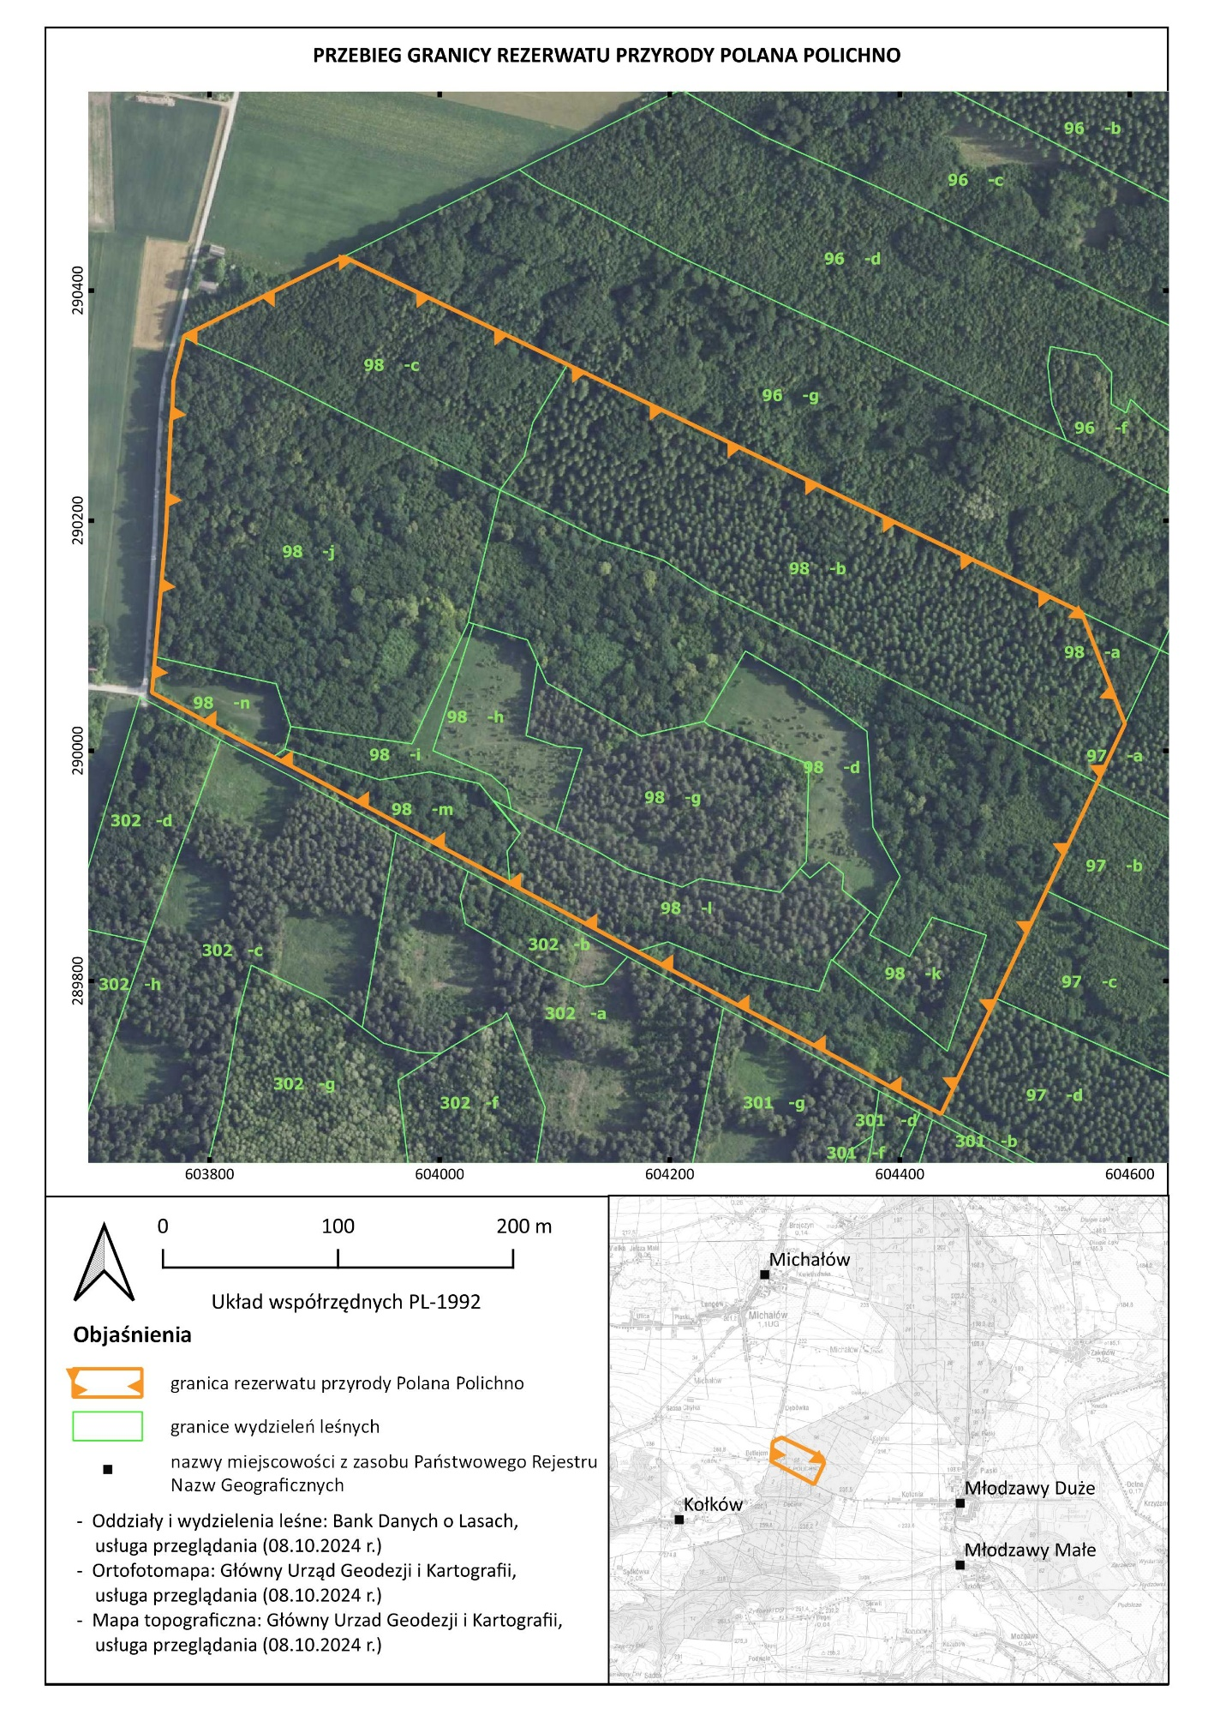

Załącznik nr 2 do Zarządzenia Regionalnego Dyrektora Ochrony Środowiska w Kielcach z dnia17 grudnia 2024 r. zmieniającego zarządzenie w sprawie rezerwatu przyrody Polana Polichno

**Położenie i przebieg granic** **rezerwatu przyrody Polana Polichno w postaci wykazu współrzędnych punktów załamania granicy,** **w** **układzie współrzędnych płaskich prostokątnych PL-1992[2]2)**

|  |  |  |
| --- | --- | --- |
| **Lp.** | **X** | **Y** |
| 1 | 290120,60 | 604557,86 |
| 2 | 290023,51 | 604595,69 |
| 3 | 289972,33 | 604571,57 |
| 4 | 289971,38 | 604571,14 |
| 5 | 289878,45 | 604527,36 |
| 6 | 289785,05 | 604483,37 |
| 7 | 289684,42 | 604435,97 |
| 8 | 289692,19 | 604421,21 |
| 9 | 289739,93 | 604333,38 |
| 10 | 289804,85 | 604210,32 |
| 11 | 289825,80 | 604171,46 |
| 12 | 289826,23 | 604170,65 |
| 13 | 289852,30 | 604122,31 |
| 14 | 289885,03 | 604060,89 |
| 15 | 289920,09 | 603995,10 |
| 16 | 289948,59 | 603942,32 |
| 17 | 289986,29 | 603871,81 |
| 18 | 289994,80 | 603855,19 |
| 19 | 289996,64 | 603851,59 |
| 20 | 290011,64 | 603822,30 |
| 21 | 290035,48 | 603778,32 |
| 22 | 290050,68 | 603749,85 |
| 23 | 290081,63 | 603752,54 |
| 24 | 290191,45 | 603762,06 |
| 25 | 290285,23 | 603766,35 |
| 26 | 290299,16 | 603767,75 |
| 27 | 290321,69 | 603768,47 |
| 28 | 290359,20 | 603777,67 |
| 29 | 290360,85 | 603778,07 |
| 30 | 290429,43 | 603916,44 |
| 31 | 290335,74 | 604111,03 |
| 32 | 290120,60 | 604557,86 |

**Uzasadnienie**

**do Zarządzenia Regionalnego Dyrektora Ochrony Środowiska w Kielcach z dnia 17 grudnia 2024 r. zmieniającego zarządzenie w sprawie rezerwatu przyrody Polana Polichno**

Na podstawie art. 13 ust. 3 ustawy z dnia 16 kwietnia 2004 r. o ochronie przyrody (Dz. U. z 2024 r. poz. 1478 t.j.) uznanie za rezerwat przyrody następuje w drodze aktu prawa miejscowego w formie zarządzenia regionalnego dyrektora ochrony środowiska, które określa jego nazwę, położenie lub przebieg granicy i otulinę, jeżeli została wyznaczona, cele ochrony oraz rodzaj, typ i podtyp rezerwatu przyrody, a także sprawującego nadzór nad rezerwatem. Regionalny dyrektor ochrony środowiska, w drodze aktu prawa miejscowego w formie zarządzenia, po zasięgnięciu opinii regionalnej rady ochrony przyrody, może zwiększyć obszar rezerwatu przyrody, zmienić cele ochrony, a w razie bezpowrotnej utraty wartości przyrodniczych, dla których rezerwat został powołany - zmniejszyć obszar rezerwatu przyrody albo zlikwidować rezerwat przyrody.

Rezerwat przyrody Polana Polchno utworzony został Zarządzeniem Ministra Leśnictwa i Przemysłu Drzewnego z dnia 16 września 1974 r. w sprawie uznania za rezerwaty przyrody (M. P. Nr 32 poz. 194). Zarządzenie to na podstawie art. 157 ustawy z dnia 16 kwietnia 2004 r. o ochronie przyrody, utraciło moc z dniem wejścia w życie aktualnie obowiązującego zarządzenia Regionalnego Dyrektora Ochrony Środowiska w Kielcach z dnia 20 września 2017 r. w sprawie rezerwatu przyrody Polana Polichno (Dz. Urz. Woj. Święt. poz. 2860 ze zm.).

Rezerwat jest zlokalizowany w obrębie ewidencyjnym Młodzawy Duże, w gminie Pińczów, powiecie pińczowskim, w województwie świętokrzyskim, na gruntach Skarbu Państwa w zarządzie Lasów Państwowych – Nadleśnictwo Pińczów w leśnictwie Michałów.

Na zlecenie Regionalnej Dyrekcji Ochrony Środowiska w Kielcach w 2023 r. została opracowana dokumentacja na potrzeby ustanowienia planu ochrony dla rezerwatu przyrody Polana Polichno. Zwrócono w niej uwagę na potrzebę korekty granicy rezerwatu związanej ze zmianą przebiegu działek ewidencyjnych i wydzieleń leśnych. Dotyczy to przede wszystkim północnej granicy rezerwatu, gdzie granica oddziału leśnego przesunęła się o kilkanaście metrów.

Po pracach badawczych, przeprowadzonych w celu sporządzania dokumentacji do planu ochrony rezerwatu nie stwierdzono konieczności zmiany celu ochrony rezerwatu. Zwrócono natomiast uwagę, iż po powiększeniu rezerwatu przyrody w czerwcu 2021 r. o przyległe do muraw grunty leśne dominują one obecnie powierzchniowo nad zbiorowiskami nieleśnymi. Z uwagi jednak na pierwotny cel utworzenia rezerwatu tj. zachowanie zbiorowiska roślinności kserotermicznej oraz stanowiska rzadkich owadów zdecydowano o przypisaniu rezerwatowi, ze względu na główny typ ekosystemu, typu różnych ekosystemów (EE) i podtypu lasów i łąk (lł). W pozostałym zakresie zaproponowano pozostawienie klasyfikacji bez zmian.

Na podstawie art. 97 ust. 3 pkt. 2 ustawy o ochronie przyrody projekt zarządzenia zmieniającego zarządzenie w sprawie rezerwatu przyrody Polana Polchno został pozytywnie zaopiniowany przez Regionalną Radę Ochrony Przyrody w Kielcach – Uchwała Nr 5/2024 Regionalnej Rady Ochrony Przyrody w Kielcach z dnia 14 października 2024 r.

Przedmiotowy projekt zarządzenia został skonsultowany z Generalną Dyrekcją Ochrony Środowiska.

Projekt niniejszego zarządzenia w trybie art. 59 ust. 2 ustawy z dnia 23 stycznia 2009 r. o wojewodzie i administracji rządowej w województwie (t.j. Dz. U. z 2023 r. poz. 190) został uzgodniony z Wojewodą Świętokrzyskim – pismo znak: PNK.V.0521.91.2024 z dnia 10 grudnia 2024 r.

Ocena skutków regulacji:

1. Cel wprowadzenia zarządzenia.

Celem wprowadzenia regulacji jest wypełnienie delegacji ustawowej zawartej w art. 13 ust. 3 ustawy z dnia 16 kwietnia 2004 r. o ochronie przyrody (Dz. U. z 2024  r. poz. 1478 t.j.).

2. Podmioty, na które oddziałuje akt normatywny.

Zarządzenie będzie bezpośrednio oddziaływać na Regionalną Dyrekcję Ochrony Środowiska w Kielcach, a także Nadleśnictwo Pińczów.

3. Osiągniecie celu projektu.

Wydanie aktu prawa miejscowego jest jedynym środkiem do osiągnięcia celu projektu, tj. zmiana granic oraz celu ochrony w rezerwacie przyrody Polana Polichno.

4. Konsultacje społeczne.

Nie dotyczy, jednak projekt zarządzenia był konsultowany z Nadleśnictwem Pińczów.

5. Wpływ regulacji na sektor finansów publicznych, w tym budżet państwa i budżety jednostek samorządu terytorialnego.

Zarządzenie nie będzie miało wpływu na sektor finansów publicznych, w tym budżet państwa i budżety jednostek samorządu terytorialnego.

6. Wpływ regulacji na rynek pracy.

Zarządzenie nie będzie miało wpływu na rynek pracy.

7. Wpływ regulacji na konkurencyjność wewnętrzną i zewnętrzną gospodarki.

Zarządzenie nie będzie miało wpływu na konkurencyjność wewnętrzną i zewnętrzną gospodarki.

8. Wpływ regulacji na sytuację ekonomiczną i społeczną rodziny, a także osób niepełnosprawnych oraz osób starszych.

Zarządzenie nie będzie miało wpływu na sytuację ekonomiczną i społeczną osób niepełnosprawnych oraz osób starszych.

9. Wpływ regulacji na sytuację i rozwój regionów.

Zarządzenie nie będzie miało wpływu na sytuację i rozwój regionów.

10. Ocena pod względem zgodności prawem Unii Europejskiej.

Zarządzenie nie narusza zapisów zawartych w prawie Unii Europejskiej.

1. 1) Niniejsze zarządzenie zostało zmienione Zarządzeniem Regionalnego Dyrektora Ochrony Środowiska w Kielcach z dnia 9 czerwca 2021 r. (Dz. Urz. Woj. Święt. z 2021 r. poz. 2155)
2. 2) Układ współrzędnych płaskich prostokątnych PL-1992 jest jednym z układów tworzących państwowy system odniesień przestrzennych, o którym mowa w przepisach wydanych na postawie art. 3 ust. 5 ustawy z dnia 17 maja 1989 r. – Prawo geodezyjne i kartograficzne (Dz. U. z 2024 r. poz. 1151 t.j.)